MINISTERIO DE TRABAJO Y PREVISION SOCIAL
DIRECCIÓN GENERAL DE PREVISION SOCIAL
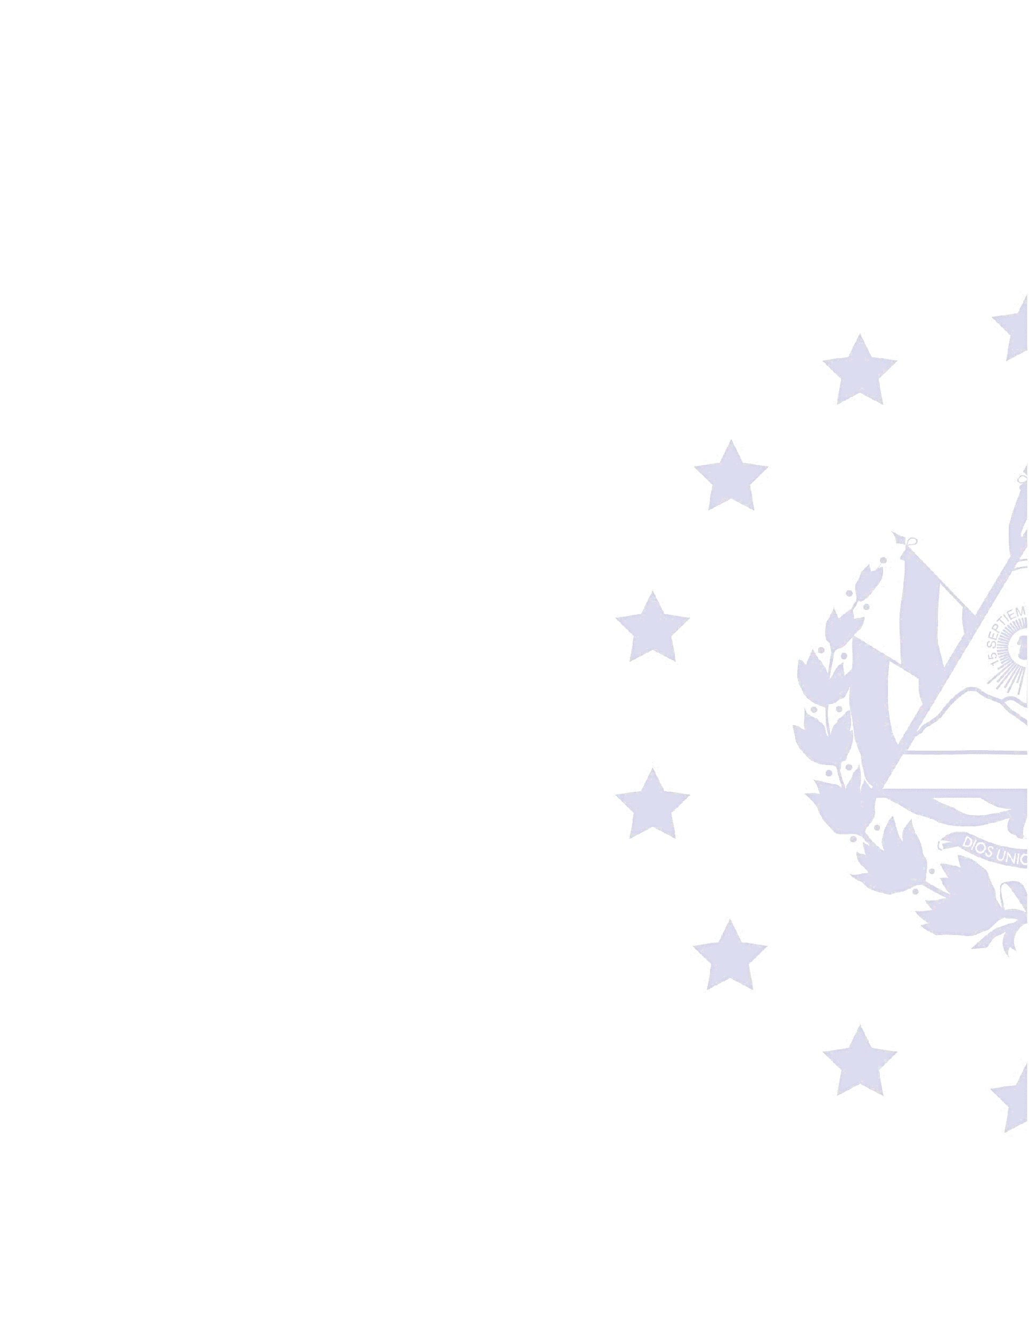
SAN SALVADOR, EL SALVADOR.

INFORME PERICIAL Y CONSTATACIÓN DE FUNCIONAMIENTO DE EQUIPO SUJETO A PRESIÓN (EXCEPTO CALDERAS)
La Ley General de Prevención de Riesgos en los Lugares de Trabajo establece en el Art. 72: “Todo empleador está obligado a darle mantenimiento a los generadores de vapor y recipientes sujetos a presión existentes en el lugar de trabajo, así como a presentar a la Dirección General de Previsión Social, el informe pericial y constancia de buen funcionamiento de dicho equipo, según la naturaleza del proceso”.

- DENOMINACIÓN DE LA EMPRESA FECHA DE PERITAJE: ______________________

LUGAR DE TRABAJO |  | GIRO: |  |  | CIIU:
DIRECCIÓN: |  |  | NIT:
RESPONSABLE: | TELEFONO: |  |  | E. Mail:
PERITO: | TELEFONO: |  |  | E. Mail:

II DETALLE DE PERITAJE:

EQUIPO (Marca) | Modelo | Serie | Año | Control Bajo Nivel de Agua y/o seguros | Válvula de Seguridad | Manómetros y/o termómetros | Sistema Eléctricos y Controles | No. MTPS.

III. DESCRIPCION DEL EQUIPO:

